Реферат
Отчет по преддипломной практике содержит: 45 страниц, 16 рисунков, 5 таблиц, 9 источников.

KOTLIN, JAVA, SPRING BOOT, POSTGRESQL, APACHE KAFKA, МИКРОСЕРВИСЫ, CQRS, TRANSACTIONAL OUTBOX, ИДЕМПОТЕНТНОСТЬ, REST API, LIQUIBASE, TESTCONTAINERS, DOCKER, UML, БАНКОВСКИЕ ТРАНЗАКЦИИ.

Объект исследования – событийно-ориентированная банковская платформа для обработки финансовых транзакций между двумя микросервисами.
Цель исследования – спроектировать архитектуру микросервисной банковской платформы на основе паттернов CQRS и Transactional Outbox, обеспечивающую надёжную обработку финансовых операций, гарантированную доставку событий через Apache Kafka и согласованность данных между сервисами записи и чтения.
Результатом преддипломной практики является спроектированная архитектура событийно-ориентированной платформы из двух микросервисов (core-transaction и core-ledger), реализующая паттерны CQRS, Transactional Outbox и идемпотентной обработки событий для надёжного проведения финансовых транзакций в распределённой среде, где потеря или дублирование операций недопустимы.

Содержание
Введение 8
1 Нормативные ссылки 10
2 Описание предметной области 11
2.1 Общее описание предметной области 11
2.2 Назначение, цели и задачи создания ПО 11
2.3 Требования к структуре ПО и базе данных 12
2.4 Описание входных документов и сообщений 12
2.5 Описание выходных документов и сообщений 13
2.6 Список ограничений 13
3 Разработка технического задания ПО 15
3.1 Общие сведения 15
3.2 Назначение и цели создания (развития) системы 15
3.3 Характеристика объектов автоматизации 15
3.4 Требования к системе 16
3.4.1 Требования к внешним интерфейсам 16
3.4.2 Функциональные требования 17
3.4.3 Нефункциональные требования 18
3.5 Состав и содержание работ по созданию системы 19
3.6 Порядок контроля и приемки системы 20
3.7 Требования к составу и содержанию работ по подготовке объекта автоматизации к вводу системы в действие 21
3.8 Требования к документированию 21
4 Проектирование структуры базы данных 22
4.1 Описание сущностей 22
4.2 Построение концептуальной схемы базы данных 24
5 Проектирование структуры приложения 26
5.1 Построение структурной схемы ПО 26
5.2 Построение архитектуры информационной системы 27
5.3 Разработка функциональной модели 27
5.4 Диаграмма компонентов 29
5.5 Диаграммы кооперации 30
5.6 Диаграмма размещения 31
5.7 Диаграмма состояний 32
5.8 Диаграммы потоков данных 33
5.9 Диаграмма классов 34
5.10 Диаграмма последовательности 35
5.11 Диаграмма прецедентов 36
6 Описание алгоритмов обработки данных 38
6.1 Описание алгоритмов обработки данных 38
6.2 Блок-схемы алгоритмов обработки данных 39
Заключение 43
Список используемых источников 45

Введение
Выбор темы преддипломной практики связан с тем, что современные банковские и финансовые системы переходят от монолитной архитектуры к распределённым решениям на основе микросервисов. Обработка платежей, переводов и ведение истории операций – это область, в которой ошибки обходятся особенно дорого: потеря транзакции или её двойное выполнение недопустимы. Изучение того, как подобные задачи решаются на практике в промышленных системах, является актуальной задачей при подготовке к выпускной квалификационной работе.
Преддипломная практика проходила в ООО «ТЦР», где была поставлена задача спроектировать и реализовать прототип событийно-ориентированной банковской платформы, демонстрирующей надёжное асинхронное взаимодействие двух микросервисов.
Ключевая проблема, рассматриваемая в работе, состоит в том, что при асинхронном взаимодействии сервисов запись бизнес-данных в базу и публикация события в брокер сообщений не могут быть выполнены атомарно стандартными средствами. Если сервис завершится аварийно между этими операциями, событие будет потеряно, либо, наоборот, опубликовано без сохранения данных. Для решения этой проблемы в рамках практики применён паттерн Transactional Outbox: событие записывается в ту же базу данных в рамках одной транзакции с бизнес-данными, а отдельный процесс гарантированно доставляет его в Apache Kafka.
Второй методологической основой работы стал паттерн CQRS – разделение операций записи и чтения на два независимых сервиса. Сервис core-transaction принимает команды и проводит финансовые операции, сервис core-ledger потребляет события из Kafka, ведёт реестр транзакций и формирует отчёты в форматах PDF, DOCX и HTML.
В качестве технологического стека выбраны: язык Kotlin поверх JVM, фреймворк Spring Boot для построения REST-сервисов, СУБД PostgreSQL для хранения данных, Apache Kafka как брокер сообщений, Liquibase для версионирования схемы БД, Testcontainers для интеграционного тестирования, Docker для контейнеризации компонентов.
Целью преддипломной практики является проектирование и реализация событийно-управляемой платформы обработки банковских транзакций на основе архитектуры CQRS с применением паттерна Transactional Outbox.
Для достижения цели были поставлены следующие задачи:
- описать предметную область и сформировать техническое задание на разработку системы;
- спроектировать базы данных обоих сервисов и реализовать схему миграций через Liquibase;
- спроектировать сервис core-transaction с поддержкой различных типов банковских операций и механизмом Transactional Outbox;
- спроектировать сервис core-ledger с идемпотентным потреблением Kafka-событий и генерацией отчётов;
- разработать UML-диаграммы, отражающие архитектуру и поведение системы;
- описать ключевые алгоритмы обработки данных и покрыть реализацию автоматизированными тестами.

1 Нормативные ссылки
В данных методических указаниях использованы ссылки на следующие нормативные документы:
- ГОСТ Р7.0.5-2008 СИБИД. Библиографическая ссылка. Общие требования и правила составления;
- ГОСТ Р1.5-2004. Стандарты национальные РФ. Правила построения, изложения, оформления и обозначения;
- ГОСТ 2.301-68 ЕСКД. Форматы;
- ГОСТ 7.82-2001 СИБИД. Библиографическая запись. Библиографическое описание электронных ресурсов. Общие требования и правила составления;
- ГОСТ 7.9-95 СИБИД. Реферат и аннотация. Общие требования.

2 Описание предметной области

2.1 Общее описание предметной области
Предметная область проекта – обработка банковских финансовых операций. Пользователь системы – клиент банка, у которого есть один или несколько счетов: расчётный, сберегательный, депозитный или брокерский. К счёту может быть привязана платёжная карта, используемая при межбанковских переводах. Основное действие в системе – транзакция: событие, которое изменяет баланс одного или двух счетов.
Система поддерживает несколько типов операций: внутренние переводы между счетами, переводы по номеру телефона через СБП, межбанковские переводы по номеру карты, зачисление средств без списания – денежный подарок. Помимо выполнения операций, система ведёт полную историю транзакций и позволяет выгружать её в виде отчёта.
Ключевая сложность предметной области состоит в том, что банковская операция должна быть зафиксирована ровно один раз – без потерь и без дублирования. Система устроена так, что запись транзакции в базу данных и уведомление об этом смежного сервиса происходят атомарно: либо оба действия выполняются вместе, либо не выполняется ни одно из них.

2.2 Назначение, цели и задачи создания ПО
Назначение системы – надёжная обработка банковских транзакций с разделением операций записи и чтения на два независимых сервиса.
Цель – разработать и оформить документацию к платформе, которая гарантирует согласованность данных при асинхронном взаимодействии сервисов и корректно обрабатывает повторные или дублирующие запросы.
Для достижения цели поставлены следующие задачи:
- определить требования к системе и её интерфейсам;
- спроектировать базы данных обоих сервисов;
- разработать архитектуру приложения и подготовить UML-диаграммы;
- описать алгоритмы обработки транзакций и доставки событий между сервисами;
- зафиксировать поведение системы при недоступности брокера сообщений и при повторной доставке событий.

2.3 Требования к структуре ПО и базе данных
Система состоит из двух микросервисов с чёткими зонами ответственности, каждый из которых имеет собственную базу данных.
Первый сервис отвечает за приём и выполнение команд: создание пользователей и счетов, проведение финансовых операций. После успешного выполнения операции сервис формирует событие и гарантированно доставляет его второму сервису через брокер сообщений. Если брокер в этот момент недоступен, событие не теряется – оно сохраняется в базе данных и будет отправлено при первой возможности.
Второй сервис отвечает исключительно за чтение: он получает события от первого сервиса, сохраняет их в собственную базу данных и предоставляет REST API для запроса истории транзакций и формирования отчётов. Прямая запись через API в этот сервис не предусмотрена.

2.4 Описание входных документов и сообщений
Входными воздействиями для первого сервиса являются HTTP-запросы к REST API. Пользователь отправляет команды: зарегистрировать клиента, открыть счёт, выполнить финансовую операцию. Каждый запрос на проведение транзакции содержит уникальный идентификатор операции, сумму, необходимые реквизиты (номера счетов или карт, номер телефона – в зависимости от типа операции) и необязательное описание.
Входными сообщениями для второго сервиса являются события из топика Kafka. Каждое сообщение содержит идентификатор события, тип операции, реквизиты счетов, сумму, валюту, статус транзакции и служебные метаданные: идентификатор агрегата, ключ партиционирования и время создания события.

2.5 Описание выходных документов и сообщений
Ответами первого сервиса на REST-запросы являются JSON-объекты. При создании пользователя возвращаются его данные и дата регистрации. При открытии счёта – тип счёта, валюта, баланс и сгенерированный номер счёта. При проведении транзакции – тип операции, статус, реквизиты и временны́е метки.
Ответами второго сервиса являются записи реестра транзакций: ссылка на исходную транзакцию, тип события и операции, реквизиты счетов, сумма, статус, время создания и время получения. Дополнительно сервис формирует отчёты по истории транзакций за выбранный период в форматах PDF, DOCX или HTML.
В случае ошибки оба сервиса возвращают единый формат ответа: HTTP-статус, текст ошибки и временная метка.

2.6 Список ограничений
Основные ограничения системы продиктованы требованиями финансовой консистентности.
Баланс счёта не может стать отрицательным. При недостатке средств операция отклоняется до внесения каких-либо изменений.
Каждый запрос на проведение транзакции должен содержать уникальный идентификатор. Повторный запрос с тем же идентификатором отклоняется, а не выполняется дважды. Аналогичная защита реализована при получении событий из Kafka: повторно доставленное сообщение распознаётся и пропускается.
При переводе между двумя счетами порядок их блокировки всегда фиксирован. Это исключает взаимную блокировку при одновременных встречных переводах между одними и теми же счетами.
Второй сервис является строго read-only с точки зрения внешнего API. Все данные в нём появляются исключительно через обработку событий из Kafka.

3 Разработка технического задания ПО

3.1 Общие сведения
Техническое задание описывает функциональные и нефункциональные требования к событийно-управляемой платформе обработки банковских транзакций, реализованной в виде двух микросервисов: core-transaction и core-ledger. Система предоставляет REST API для выполнения финансовых операций, а также для запроса истории транзакций и формирования отчётов. Взаимодействие между сервисами осуществляется асинхронно через брокер сообщений Apache Kafka.
Документ предназначен для разработчиков, аналитиков и специалистов по тестированию, принимающих участие в создании и сопровождении системы.

3.2 Назначение и цели создания (развития) системы
Система предназначена для надёжной обработки банковских транзакций с разделением операций записи и чтения, гарантированной доставки событий между сервисами и идемпотентного ведения реестра транзакций.
Цель данной работы – собрать и оформить проектную документацию по заданной структуре. В рамках этой цели описана предметная область, сформировано техническое задание, спроектированы базы данных и UML-диаграммы, а также зафиксированы ключевые алгоритмы обработки транзакций и поведение системы при частичных сбоях инфраструктуры.

3.3 Характеристика объектов автоматизации
Объектами автоматизации в системе являются следующие сущности предметной области:
- клиент банка и его персональные данные;
- банковский счёт с типом, валютой и балансом;
- платёжная карта, привязанная к счёту;
- финансовая транзакция и её атрибуты: тип, статус, сумма, реквизиты сторон;
- очередь гарантированной доставки событий (Outbox) и факты публикации в брокер;
- запись реестра транзакций – денормализованная read-модель на стороне core-ledger.
Дополнительным объектом автоматизации является сценарий асинхронной доставки: отправка события считается завершённой только после подтверждения успешной записи в базу данных core-ledger, а не в момент публикации в Kafka.

3.4 Требования к системе

3.4.1 Требования к внешним интерфейсам
- Интерфейс пользователя. Взаимодействие с системой осуществляется через REST API по протоколу HTTP. Для каждого сервиса доступен Swagger UI (/swagger-ui.html), предоставляющий интерактивную документацию по всем эндпоинтам с описанием полей запросов и ответов.
- Интерфейсы технической инфраструктуры. Каждый сервис работает с собственной базой данных PostgreSQL 16. Kafka-кластер из трёх брокеров обеспечивает асинхронное взаимодействие между сервисами. Все компоненты запускаются в Docker-контейнерах. Метрики обоих сервисов экспонируются в формате Prometheus через эндпоинт /actuator/prometheus.
- Программные интерфейсы. core-transaction предоставляет REST API для операций записи: управление пользователями и счетами, проведение транзакций. core-ledger предоставляет REST API только для операций чтения: запрос истории транзакций с фильтрацией и выгрузка отчётов. Взаимодействие между сервисами – через Kafka-топик core.transactions.request.

3.4.2 Функциональные требования
Функциональные требования определяют перечень операций, которые система обязана выполнять. Они охватывают управление клиентами и счетами, проведение финансовых операций различных типов, гарантированную доставку событий между сервисами, а также формирование истории транзакций и отчётности.
Функциональные требования представлены в таблице 1.

Таблица 1 – Функциональные требования
№ | Требование
ФТ-1 | Система должна обеспечивать создание клиента банка с указанием имени, фамилии, номера телефона и электронной почты.
ФТ-2 | Система должна обеспечивать открытие счёта выбранного типа (расчётный, сберегательный, депозитный, брокерский) с автоматической генерацией уникального номера счёта.
ФТ-3 | Система должна обеспечивать выполнение внутреннего перевода между двумя счетами с одновременным списанием у отправителя и зачислением получателю.
ФТ-4 | Система должна обеспечивать выполнение перевода по номеру телефона через СБП.
ФТ-5 | Система должна обеспечивать выполнение межбанковского перевода по номерам платёжных карт.
ФТ-6 | Система должна обеспечивать зачисление средств на счёт без списания у отправителя (денежный подарок, компенсация).
ФТ-7 | Система должна обеспечивать погашение кредита: списание с расчётного счёта клиента и зачисление на счёт назначения.

Продолжение таблицы 1
ФТ-8 | После выполнения любой финансовой операции система должна атомарно сохранять событие в очередь доставки и гарантировать его публикацию в брокер сообщений.
ФТ-9 | Система должна предоставлять историю транзакций по счёту с фильтрацией по дате, типу операции и статусу, а также с поддержкой постраничной навигации.
ФТ-10 | Система должна формировать отчёт по истории транзакций за выбранный период в одном из форматов: PDF, DOCX или HTML.

Представленные функциональные требования охватывают полный жизненный цикл банковской операции: от регистрации клиента и открытия счёта до проведения транзакции, гарантированной доставки события в реестр и формирования итоговой отчётности.

3.4.3 Нефункциональные требования
Нефункциональные требования определяют ограничения и качественные характеристики системы, обеспечивающие финансовую корректность операций, согласованность данных при асинхронном взаимодействии сервисов и наблюдаемость системы в производственной среде.
Нефункциональные требования представлены в таблице 2.

Таблица 2 – Нефункциональные требования
№ | Требование
НФТ-1 | Баланс счёта не может стать отрицательным. Операция, приводящая к отрицательному балансу, должна быть отклонена до внесения каких-либо изменений в базу данных.

Продолжение таблицы 2
НФТ-2 | Каждый запрос на проведение транзакции должен содержать уникальный идентификатор. Повторный запрос с тем же идентификатором должен быть отклонён, а не выполнен повторно.
НФТ-3 | Повторно доставленное Kafka-сообщение не должно создавать дублирующую запись в реестре. Сервис core-ledger должен распознавать дубликат и пропускать его.
НФТ-4 | При одновременном проведении операций по одним и тем же счетам система должна исключать взаимную блокировку за счёт фиксированного порядка захвата блокировок.
НФТ-5 | Kafka-сообщение должно подтверждаться только после успешной записи в базу данных core-ledger. При сбое запись должна быть повторена в соответствии с настроенной политикой повторных попыток.
НФТ-6 | Все изменения схемы баз данных должны выполняться через версионированные миграции. Запуск сервиса с несоответствующей схемой должен завершаться с ошибкой.
НФТ-7 | Каждый сервис должен экспонировать метрики производительности и бизнес-показатели (количество транзакций по типу и статусу, количество дублирующих событий) в формате, совместимом с Prometheus.

Представленные нефункциональные требования обеспечивают финансовую корректность операций, согласованность данных при асинхронном взаимодействии и наблюдаемость системы в производственной среде.

3.5 Состав и содержание работ по созданию системы
Состав работ включает:
- анализ предметной области и формирование требований к системе;
- проектирование баз данных обоих сервисов и построение ER-диаграмм;
- реализацию сервиса core-transaction: REST API, бизнес-логика операций, компонент гарантированной доставки событий;
- реализацию сервиса core-ledger: Kafka-потребитель с идемпотентной обработкой, REST API истории транзакций, генерация отчётов;
- разработку UML-диаграмм, описывающих архитектуру и поведение системы;
- написание автоматизированных тестов и отладку по результатам;
- оформление пояснительной записки и технической документации.
Перечисленные работы охватывают полный цикл разработки – от анализа требований до тестирования и документирования и обеспечивают системный подход к созданию платформы.

3.6 Порядок контроля и приемки системы
Приёмка выполняется по итогам проверки ключевых сценариев:
- проведение каждого из поддерживаемых типов транзакций и проверка корректности изменения балансов;
- повторная отправка запроса с тем же идентификатором и проверка, что транзакция не была выполнена дважды;
- проверка появления записи в реестре core-ledger после успешного проведения операции в core-transaction;
- повторная доставка Kafka-сообщения и проверка, что дублирующая запись в реестре не создаётся;
- запрос истории транзакций с фильтрацией и формирование отчёта в каждом из поддерживаемых форматов.

3.7 Требования к составу и содержанию работ по подготовке объекта автоматизации к вводу системы в действие
Подготовка к вводу в действие предполагает развёртывание следующих компонентов инфраструктуры:
- Kafka-кластер из трёх брокеров с созданием топика core.transactions.request;
- база данных transaction_db для сервиса core-transaction с применением всех миграций;
- база данных ledger_db для сервиса core-ledger с применением всех миграций.
Все компоненты запускаются через Docker Compose. Сервисы не имеют общих баз данных и не обращаются напрямую к базам данных друг друга.

3.8 Требования к документированию
Документация включает:
- техническое задание с функциональными и нефункциональными требованиями;
- описание сущностей и схем баз данных обоих сервисов;
- архитектурные и поведенческие UML-диаграммы;
- описание алгоритмов обработки транзакций и доставки событий;
- техническую справку: перечень REST-эндпоинтов, формат Kafka-сообщений, инструкция по запуску.

4 Проектирование структуры базы данных

4.1 Описание сущностей
Проектирование структуры базы данных выполнено на основании требований предметной области. Система использует две независимые базы данных: transaction_db обслуживает сервис обработки транзакций, ledger_db – сервис ведения реестра. Основные сущности представлены в таблицах 3-5.

Таблица 3 – Назначение сущностей
Сущность | Описание
users | Клиенты банка: идентификатор, имя, фамилия, отчество, номер телефона (уникальный), электронная почта, дата создания и обновления.
accounts | Банковские счета: идентификатор, ссылка на клиента, номер счёта (уникальный, 20 символов), тип счёта, валюта, баланс (NUMERIC(19,4), не менее 0), признак активности, даты создания и обновления. Связан с users по user_id.
cards | Платёжные карты: идентификатор, ссылка на счёт, номер карты (уникальный), дата истечения, признак активности, дата создания. Связана с accounts по account_id.
transactions | Финансовые транзакции: идентификатор, ключ идемпотентности (UUID, уникальный), тип операции, статус, ссылки на счёт-источник (nullable) и счёт-получатель, сумма, валюта, описание, текст ошибки, дата создания и завершения.
outbox_messages | Очередь событий для гарантированной доставки: идентификатор, тип и идентификатор агрегата, тип события, ключ партиционирования, номер партиции, полезная нагрузка в формате JSONB, дата создания. Составной первичный ключ (id, partition_num). Таблица секционирована по списку: 8 физических партиций (p0–p7).

Продолжение таблицы 3
outbox_consumer_offsets | Смещения потребителей Outbox: идентификатор, наименование группы потребителей, номер партиции, последнее обработанное смещение, дата обновления. Уникальное ограничение на пару (consumer_group, partition_num).
outbox_partition_locks | Блокировки партиций: идентификатор, группа потребителей, номер партиции, идентификатор захватившего блокировку процесса, время захвата и время истечения. Уникальное ограничение на пару (consumer_group, partition_num).

Таблица 4 – Описание сущностей ledger_db
Сущность | Описание
transaction_ledger | Денормализованная read-модель реестра транзакций: идентификатор, ключ идемпотентности (уникальный), тип события, идентификатор исходной транзакции, тип операции, номера счетов отправителя (nullable) и получателя, сумма, валюта, статус, идентификатор агрегата, ключ партиционирования, идентификатор Outbox-сообщения, время создания события и время его получения.

Таблица 5 – Описание связей transaction_db
Связь | Описание
accounts → users (user_id) | Счёт принадлежит клиенту; у одного клиента может быть несколько счетов.
cards → accounts (account_id) | Карта привязана к счёту; у одного счёта может быть несколько карт.
transactions → accounts (source_account_id) | Транзакция ссылается на счёт-источник; поле nullable – для операций без списания (денежный подарок, компенсация).
transactions → accounts (destination_account_id) | Транзакция ссылается на счёт-получатель; обязательное поле для всех типов операций.

Сущности outbox_messages, outbox_consumer_offsets и outbox_partition_locks не имеют внешних ключей на бизнес-таблицы – это намеренное архитектурное решение: Outbox-компонент работает независимо и не создаёт связей, которые могли бы заблокировать удаление бизнес-данных.
База данных ledger_db содержит единственную таблицу transaction_ledger без внешних ключей. Это денормализованная модель: все необходимые данные хранятся в одной строке, что исключает JOIN-запросы при чтении истории и ускоряет выборку.

4.2 Построение концептуальной схемы базы данных
Концептуальная схема построена для отображения связей между сущностями предметной области. Поскольку система использует две независимые базы данных, схема разделена на два блока. Связь между ними логическая: transaction_ledger.source_transaction_id ссылается на идентификатор транзакции из transaction_db, однако на уровне базы данных это ограничение не закреплено (рисунок 1).
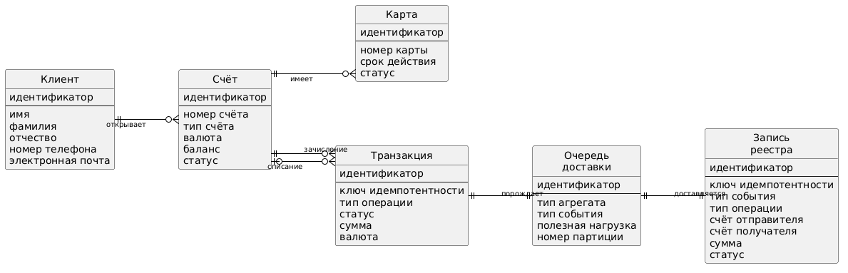
Рисунок 1 – Концептуальная схема

На концептуальной схеме отражены все сущности предметной области. В базе transaction_db центральной сущностью является transactions, связанная со счетами через два внешних ключа. Сущности outbox_messages, outbox_consumer_offsets и outbox_partition_locks обеспечивают работу механизма гарантированной доставки и намеренно не связаны с бизнес-таблицами внешними ключами. База ledger_db содержит единственную денормализованную таблицу transaction_ledger, связанную с transaction_db логически через идентификатор исходной транзакции, передаваемый в Kafka-сообщении.

5 Проектирование структуры приложения

5.1 Построение структурной схемы ПО
Диаграмма пакетов в UML показывает крупные блоки системы (пакеты, модули) и зависимости между ними. Она используется, чтобы увидеть декомпозицию проекта на уровне слоёв и подсистем, направление зависимостей и степень связанности между частями (рисунок 2).

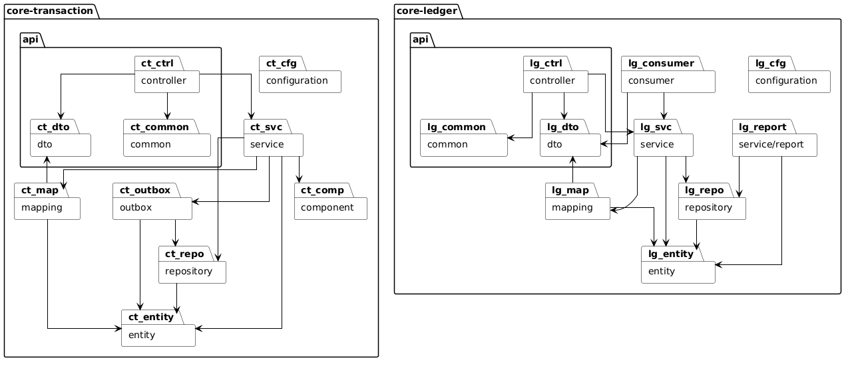
Рисунок 2 – Структурная схема ПО

На диаграмме отражена структура обоих сервисов. В core-transaction контроллеры принимают запросы и передают управление в слой сервисов, который содержит бизнес-логику и взаимодействует с репозиториями, маппингом и Outbox-компонентом для публикации событий. В core-ledger аналогичная слоистая структура дополнена пакетом consumer (Kafka-потребитель), который вызывает сервис для обработки событий, и пакетом service/report для генерации отчётов. Направление зависимостей строго сверху вниз: контроллеры зависят от сервисов, сервисы – от репозиториев и entity, нижние слои не зависят от верхних.

5.2 Построение архитектуры информационной системы
Архитектура информационной системы основывается на принципе разделения ответственности (CQRS). Сервис core-transaction выполняет роль стороны записи: REST API принимает команды, сервисный слой реализует бизнес-логику транзакций, репозитории обеспечивают доступ к данным, а компонент Outbox гарантирует доставку событий в Kafka. Сервис core-ledger выполняет роль стороны чтения: Kafka-потребитель получает события и сохраняет их в денормализованную модель, а REST API предоставляет историю транзакций и генерирует отчёты.
Подробное отображение компонентов и зависимостей представлено далее в диаграмме компонентов (п. 6.4).
Общая архитектура обеспечивает сопровождаемость: изменения в правилах обработки транзакций затрагивают только сервисный слой core-transaction, а изменения в логике запросов истории – только core-ledger.

5.3 Разработка функциональной модели
Диаграмма деятельности в UML отображает последовательность действий, решения (ветвления), параллельные потоки и переходы. Выбран основной сценарий работы системы – проведение финансовой операции от момента запроса до появления записи в реестре (рисунок 3).

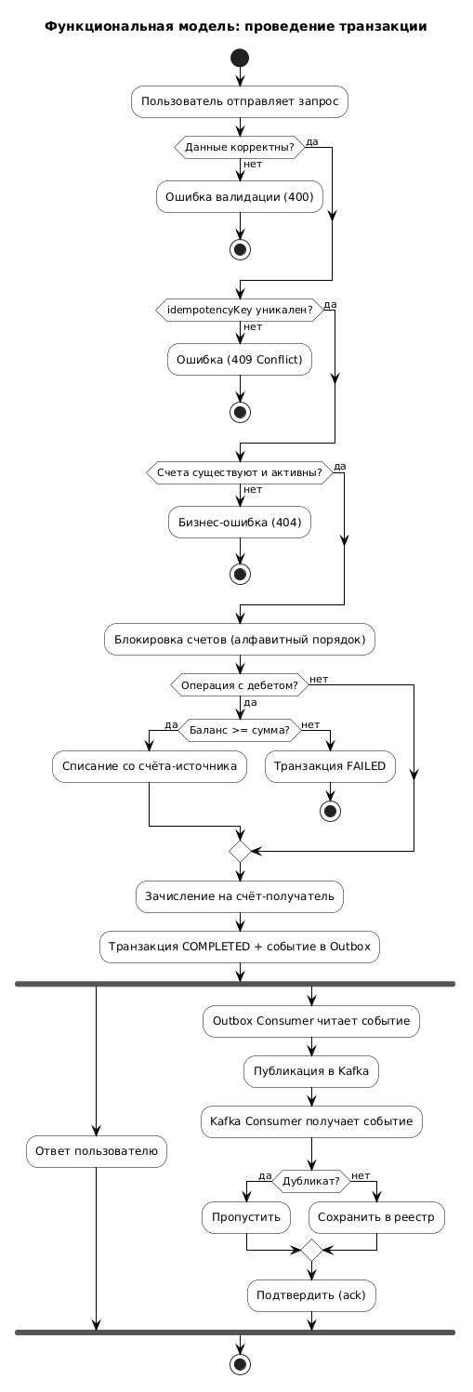
Рисунок 3 – Функциональная модель

На диаграмме показан полный путь транзакции. Сервис core-transaction последовательно проверяет входные данные, ключ идемпотентности, существование и активность счетов, достаточность баланса. При успехе выполняется списание, зачисление, атомарная запись транзакции и события. Далее потоки расходятся: ответ возвращается пользователю немедленно, а Outbox Consumer асинхронно публикует событие в Kafka, откуда core-ledger получает его, проверяет на дубликат и сохраняет в реестр. Для операций без списания (денежный подарок) ветвь проверки баланса пропускается.

5.4 Диаграмма компонентов
Диаграмма компонентов отображает физические или логические части системы, их интерфейсы и зависимости. На диаграмме выделены основные компоненты обоих сервисов и внешние системы (рисунок 4).

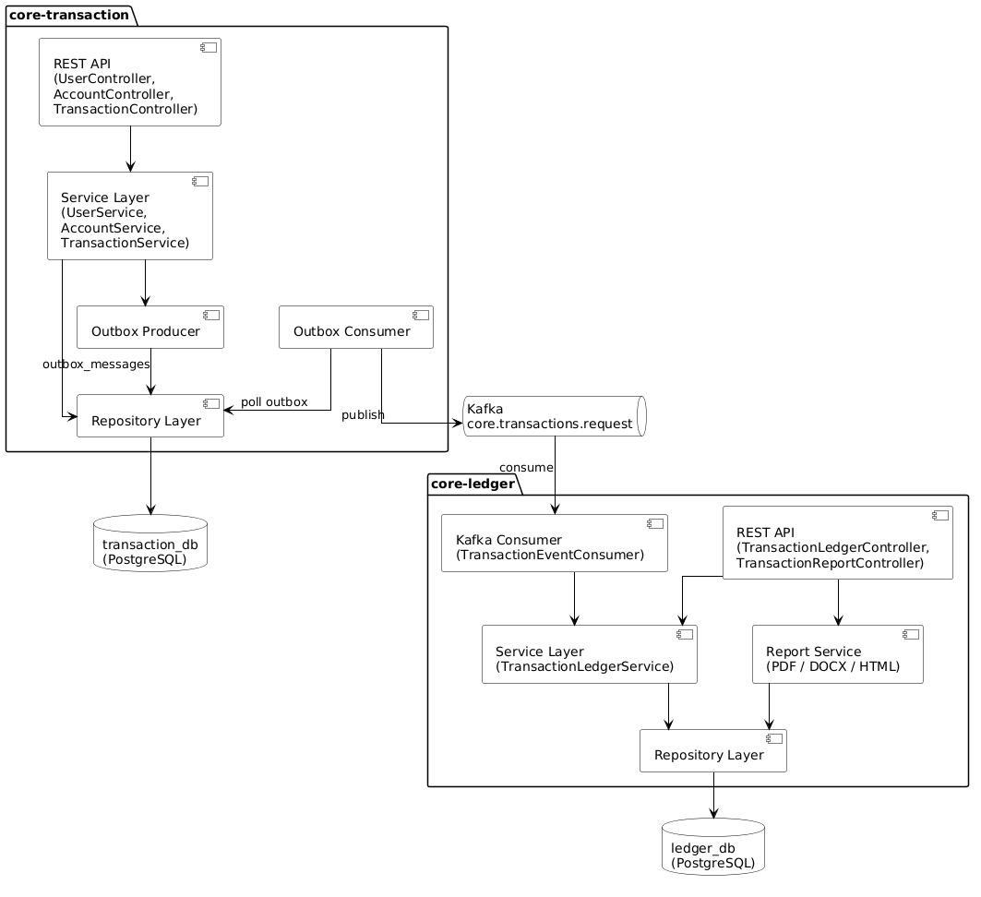
Рисунок 4 – Диаграмма компонентов
Зависимости между компонентами отражают поток данных: клиент обращается к REST API сервиса core-transaction; API использует сервисный слой; сервисный слой вызывает репозитории и Outbox Producer, который сохраняет событие в базу; Outbox Consumer забирает события и публикует их в Kafka; на стороне core-ledger Kafka Consumer получает сообщение и передаёт его в сервисный слой для записи в реестр. REST API сервиса core-ledger обращается к сервисному слою и к Report Service для формирования отчётов.

5.5 Диаграммы кооперации
Для сценария «Перевод между счетами» построена диаграмма кооперации. Она отражает последовательность взаимодействия между участниками в виде связей между объектами (рисунок 5).

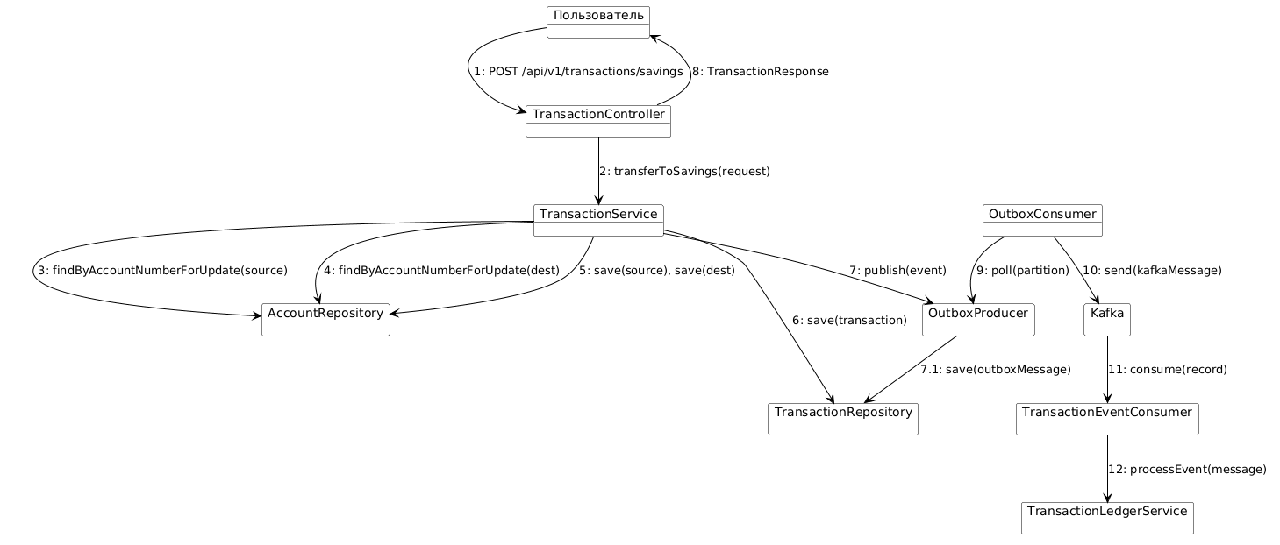
Рисунок 5 – Диаграмма кооперации

На диаграмме пользователь инициирует перевод через контроллер (1), контроллер делегирует сервису (2), сервис блокирует счета (3–4), изменяет балансы (5), сохраняет транзакцию (6) и публикует событие в Outbox (7) – всё в рамках одной БД-транзакции. Ответ возвращается пользователю (8). Асинхронно Outbox Consumer забирает событие (9) и публикует его в Kafka (10), после чего core-ledger получает сообщение (11) и записывает его в реестр (12).

5.6 Диаграмма размещения
Диаграмма размещения показывает физическое расположение программных компонентов по узлам инфраструктуры. Выделены основные узлы: клиентское устройство, два сервиса приложений, кластер Kafka и две базы данных (рисунок 6).

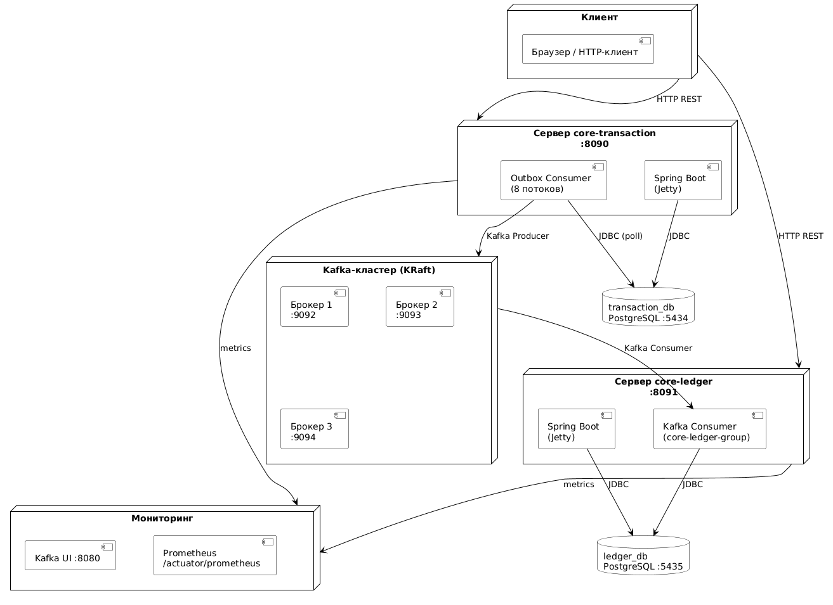
Рисунок 6 – Диаграмма размещения

Клиент обращается к двум сервисам по HTTP. core-transaction работает на порту 8090, взаимодействует с transaction_db через JDBC и публикует события в Kafka-кластер из трёх KRaft-брокеров. core-ledger на порту 8091 потребляет события из Kafka и сохраняет записи в ledger_db. Каждый сервис экспонирует метрики Prometheus на /actuator/prometheus, а Kafka UI на порту 8080 предоставляет веб-интерфейс для мониторинга топиков и потребителей.

5.7 Диаграмма состояний
Диаграмма состояний описывает жизненный цикл финансовой транзакции, outbox события, записи реестра – ключевых сущностей предметной области (рисунок 7).

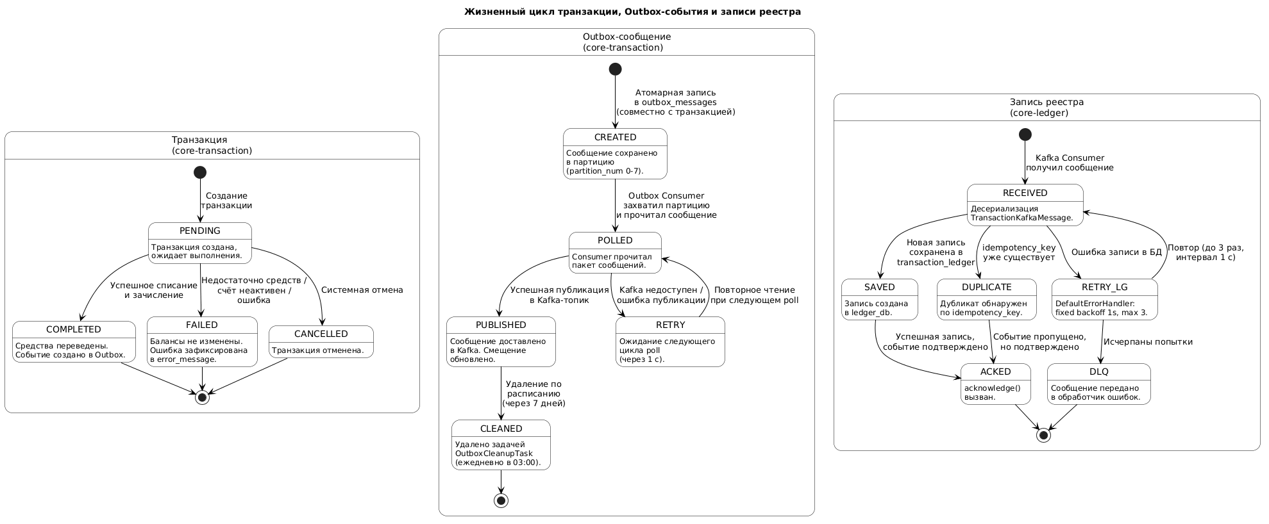
Рисунок 7 – Диаграмма состояний

На диаграмме отражены три жизненных цикла. Транзакция создаётся в состоянии PENDING и переходит в COMPLETED, FAILED или CANCELLED. При статусе COMPLETED атомарно создаётся Outbox-сообщение, которое проходит путь от создания через чтение и публикацию до удаления по расписанию; при ошибке публикации сообщение остаётся в базе и повторно обрабатывается при следующем цикле poll. На стороне core-ledger полученное из Kafka событие проверяется на дубликат, сохраняется в реестр и подтверждается; при ошибке записи применяется политика повторных попыток (до 3 раз с интервалом 1 секунда).

5.8 Диаграммы потоков данных
Диаграмма потоков данных показывает перемещение данных и полезных нагрузок между компонентами при проведении транзакции (рисунок 8).

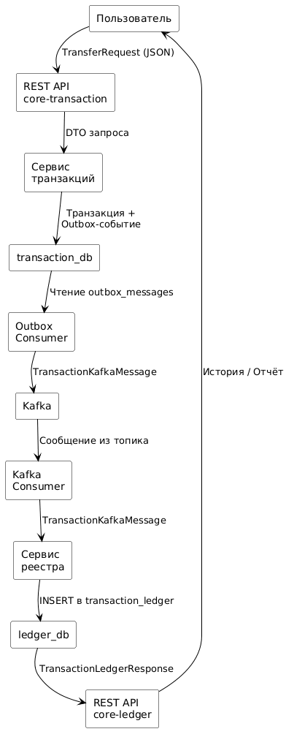
Рисунок 8 – Диаграмма потоков данных

Данные входят в систему как JSON-запрос, обрабатываются сервисом транзакций и фиксируются в transaction_db вместе с Outbox-событием. Outbox Consumer публикует событие в Kafka, core-ledger получает его и сохраняет в реестр. Пользователь запрашивает историю или отчёт через REST API core-ledger.

5.9 Диаграмма классов
Диаграмма классов построена для каждого из двух сервисов. Отображены ключевые классы, интерфейсы, атрибуты и методы, а также связи наследования и ассоциации (рисунок 9,10).

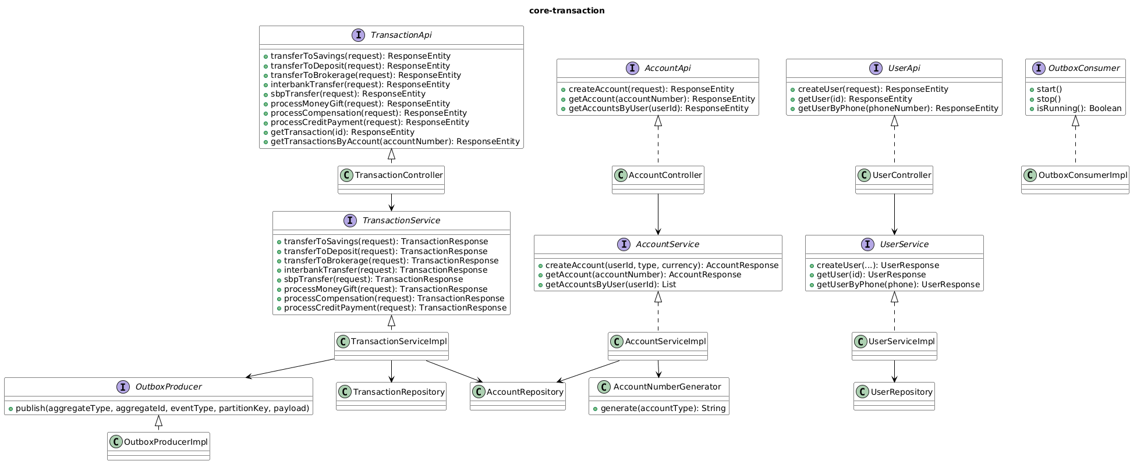
Рисунок 9 – Диаграмма классов сервиса core-transaction
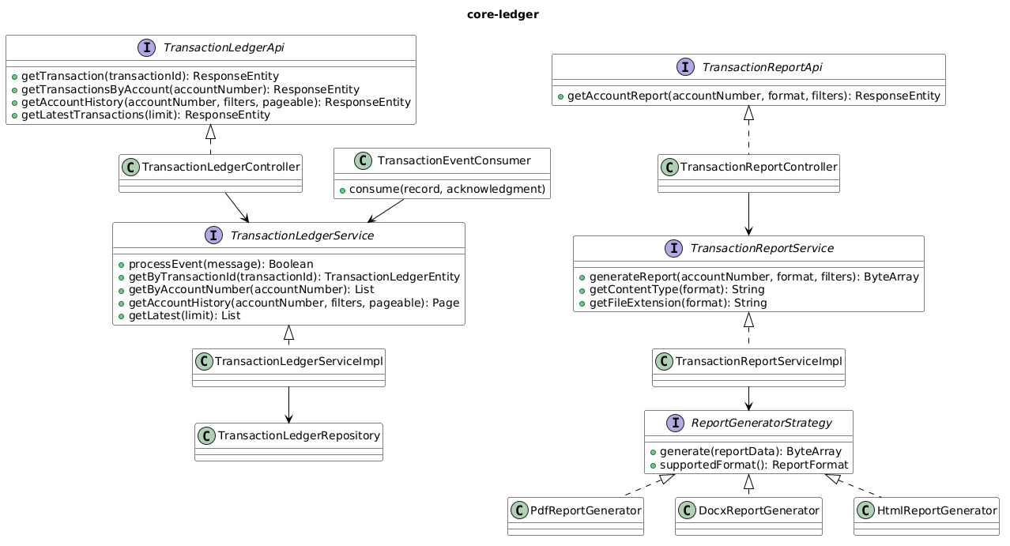
Рисунок 10 – Диаграмма классов сервиса core-ledger

На диаграммах классов видна чёткая структура обоих сервисов: контроллеры реализуют Api-интерфейсы с OpenAPI-аннотациями, сервисные классы реализуют бизнес-интерфейсы. В core-transaction ключевые связи: TransactionServiceImpl зависит от репозиториев счетов и транзакций, а также от OutboxProducer. В core-ledger стратегия генерации отчётов реализована через паттерн Strategy: TransactionReportServiceImpl вызывает конкретный генератор (PdfReportGenerator, DocxReportGenerator, HtmlReportGenerator) в зависимости от запрошенного формата.

5.10 Диаграмма последовательности
Для сценария «Перевод на сберегательный счёт» построена диаграмма последовательности с синхронными вызовами и возвратами (рисунок 11).
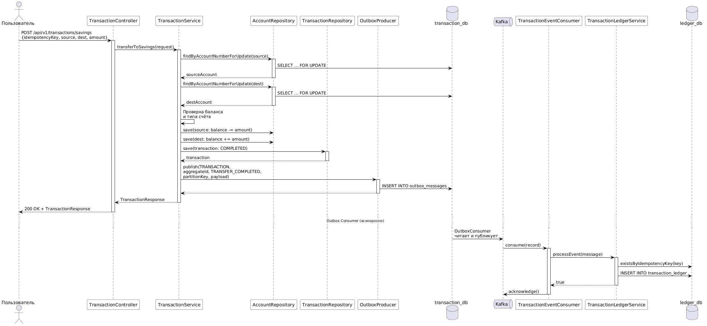
Рисунок 11 – Диаграмма последовательности

Диаграмма показывает синхронный сценарий перевода: контроллер делегирует сервису, сервис в рамках одной БД-транзакции блокирует счета, изменяет балансы, создаёт запись транзакции и сохраняет событие в Outbox. Ответ возвращается пользователю сразу после фиксации транзакции. Асинхронно Outbox Consumer забирает событие и публикует его в Kafka, после чего core-ledger получает сообщение, проверяет дубликат и сохраняет запись в реестр.

5.11 Диаграмма прецедентов
Диаграмма прецедентов отображает функциональность системы с точки зрения пользователей (актёров). Выделены основные прецеденты взаимодействия и связи «включает» (include) и «расширяет» (extend) на рисунке 12.
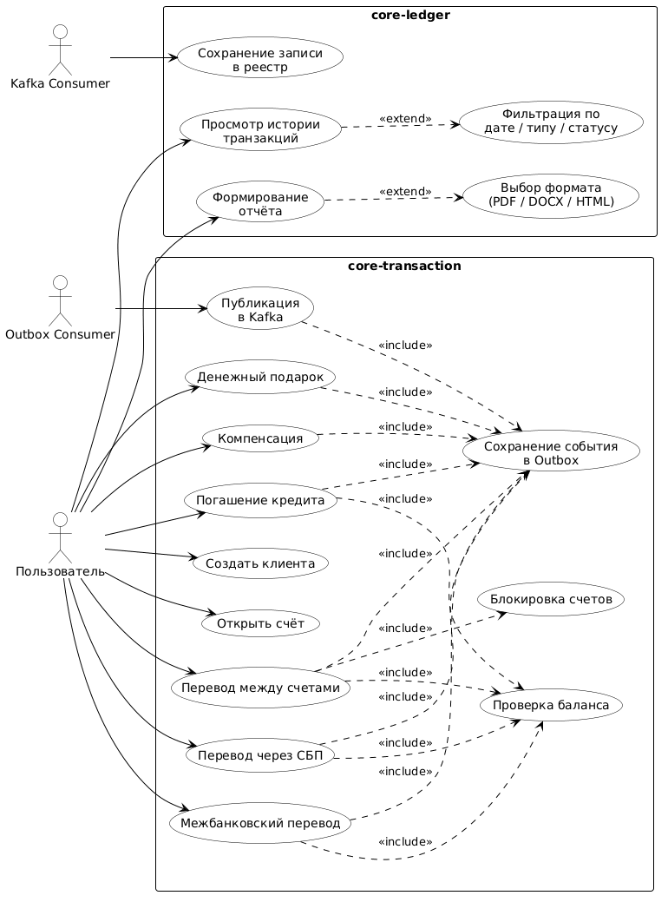
Рисунок 12 – Диаграмма прецедентов

Пользователь может выполнять все основные операции: создание клиента, открытие счёта, проведение шести типов транзакций, просмотр истории и формирование отчётов. Операции с дебетом (перевод, СБП, межбанковский, погашение кредита) включают проверку баланса. Все транзакции включают сохранение события в Outbox. Outbox Consumer отвечает за публикацию событий в Kafka. Kafka Consumer на стороне core-ledger сохраняет запись в реестр. Просмотр истории может быть расширен фильтрацией, а формирование отчёта – выбором формата.

6 Описание алгоритмов обработки данных

6.1 Описание алгоритмов обработки данных
В системе выделены четыре ключевых алгоритма, которые определяют поведение платформы при обработке финансовых операций и доставке событий между сервисами.
Алгоритм обработки финансовой транзакции (дебет-кредит). При поступлении запроса на перевод сервис core-transaction выполняет следующую последовательность действий в рамках одной БД-транзакции. Сначала проверяется ключ идемпотентности: если транзакция с таким ключом уже существует, возвращается ранее сохранённый результат без повторного выполнения. Затем выполняется поиск и блокировка счетов. Блокировка всегда накладывается в алфавитном порядке по номеру счёта – это исключает взаимную блокировку (deadlock) при одновременных встречных переводах. После блокировки проверяется активность счёта-источника и достаточность средств. Если проверки пройдены, выполняется списание со счёта-источника, зачисление на счёт-получатель, создание записи транзакции со статусом COMPLETED и атомарное сохранение события в таблицу outbox_messages. Для операций без списания (денежный подарок, компенсация) этап проверки баланса и списания пропускается – блокируется и пополняется только счёт-получатель.
Алгоритм работы Outbox Consumer. При запуске сервиса для каждой из восьми партиций создаётся отдельный поток, который с интервалом в 1 секунду выполняет цикл опроса. На каждом цикле поток пытается захватить лизинговую блокировку своей партиции (запись в таблице outbox_partition_locks с временем истечения). Если блокировка захвачена, поток считывает текущее смещение из outbox_consumer_offsets, загружает пакет сообщений (до 50 штук) из outbox_messages начиная с этого смещения, последовательно передаёт каждое сообщение обработчику (TransactionEventHandler), который публикует его в Kafka-топик. После успешной обработки пакета смещение обновляется. Если обработка одного из сообщений завершается ошибкой, цикл прерывается – смещение обновляется до последнего успешно обработанного сообщения, а оставшиеся будут обработаны при следующем цикле.
Алгоритм идемпотентного потребления Kafka-событий. Kafka Consumer в сервисе core-ledger работает в режиме ручного подтверждения (AckMode.MANUAL_IMMEDIATE). При получении сообщения из топика сервис извлекает idempotencyKey и проверяет его наличие в таблице transaction_ledger. Если запись с таким ключом уже существует – событие считается дубликатом: оно пропускается, но подтверждается (acknowledge), чтобы Kafka не доставляла его повторно. Если ключ не найден – из сообщения создаётся новая запись реестра и сохраняется в базу. После успешного сохранения вызывается acknowledge. При ошибке записи срабатывает DefaultErrorHandler с политикой повторных попыток (до 3 раз с интервалом 1 секунда).
Алгоритм генерации номеров счетов. При создании счёта компонент AccountNumberGenerator формирует уникальный 20-символьный номер. Сначала определяется префикс типа: CHECKING → «1», SAVINGS → «2», DEPOSIT → «3», BROKERAGE → «4». Затем вызывается nextval() соответствующей PostgreSQL-последовательности (seq_account_checking, seq_account_savings и т.д.) через JdbcTemplate. Полученное значение дополняется нулями слева до 19 символов и конкатенируется с префиксом. Использование отдельных последовательностей для каждого типа гарантирует уникальность без конкуренции между типами.

6.2 Блок-схемы алгоритмов обработки данных
Алгоритм обработки финансовой транзакции (дебет-кредит) представлен на рисунке 13.
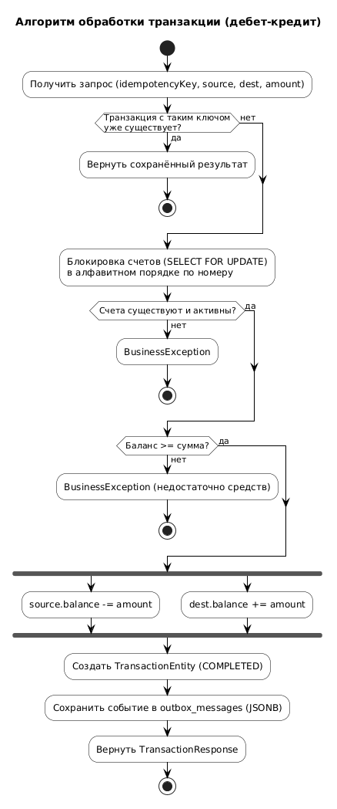
Рисунок 13 – Блок-схема алгоритма обработки транзакции

Алгоритм работы Outbox Consumer (одна партиция) представлен на рисунке 14.
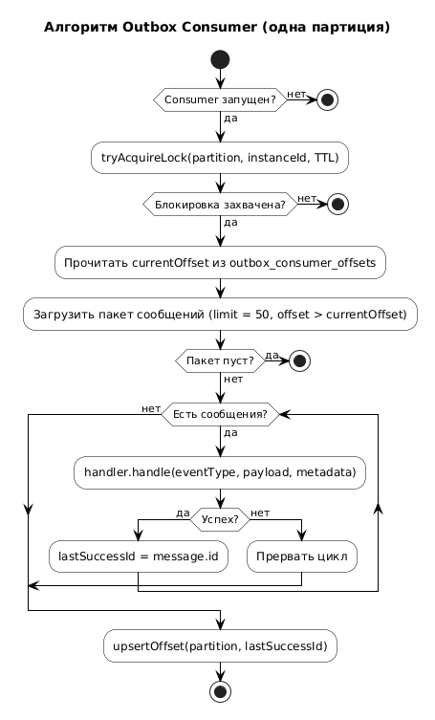
Рисунок 14 – Блок-схема алгоритма Outbox Consumer

Алгоритм идемпотентного потребления Kafka-событий представлен ан рисунке 15.
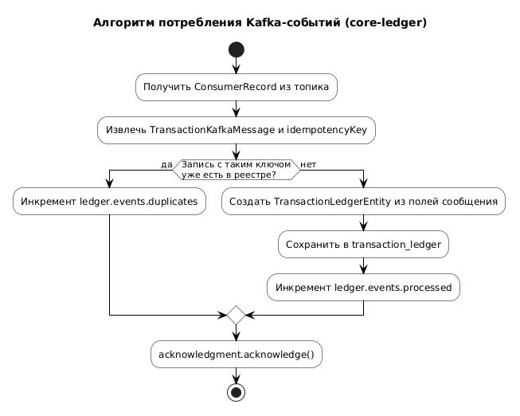
Рисунок 15 – Блок-схема алгоритма потребления Kafka-событий
Алгоритм генерации номера счёта представлен на рисунке 16.
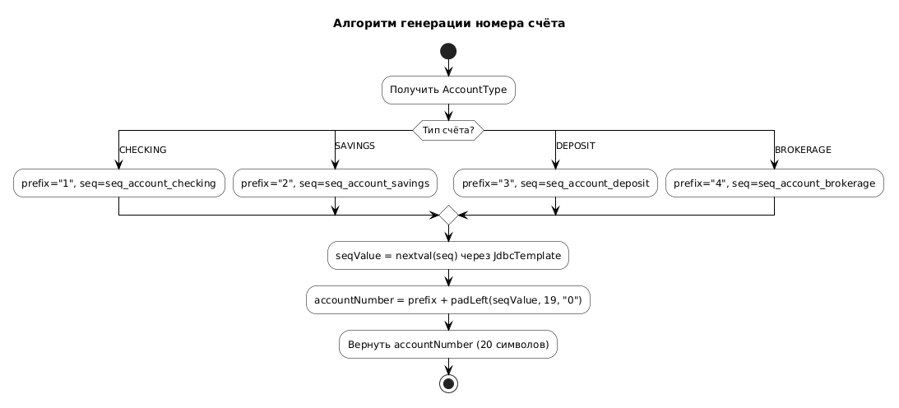
Рисунок 16 – Блок-схема алгоритма генерации номера счёта

На блок-схемах отражены все ключевые ветвления и последовательности действий. Алгоритм обработки транзакции показывает проверку идемпотентности, упорядоченную блокировку счетов, валидацию и атомарное сохранение данных вместе с Outbox-событием. Алгоритм Outbox Consumer демонстрирует лизинговую блокировку, пакетную обработку и обновление смещения. Алгоритм потребления Kafka-событий иллюстрирует идемпотентную дедупликацию по ключу и ручное подтверждение. Алгоритм генерации номера счёта показывает выбор последовательности по типу и формирование 20-символьного идентификатора.

Заключение
В ходе преддипломной практики спроектирована архитектура событийно-ориентированной банковской платформы, состоящей из двух микросервисов на стеке Kotlin, Spring Boot, PostgreSQL и Apache Kafka. Все материалы систематизированы в единый документ: от описания предметной области и технического задания до проектирования базы данных, архитектуры, набора UML-диаграмм, алгоритмов обработки транзакций и справочного раздела с параметрами запуска.
Сформулированы функциональные и нефункциональные требования к системе, спроектирована модель данных с ER-схемой и схемой миграций. Спроектировано разделение ответственности по паттерну CQRS: сервис core-transaction отвечает за запись и проведение восьми типов банковских операций (внутренние переводы, переводы по СБП, межбанковские переводы по номерам карт, зачисления и др.), а сервис core-ledger – за чтение, ведение истории операций, фильтрацию и генерацию отчётов в форматах PDF, DOCX и HTML.
Для надёжной доставки событий между сервисами спроектирован паттерн Transactional Outbox с LIST-партиционированной таблицей, блокировками и пакетной обработкой, что гарантирует атомарность записи бизнес-данных и событий, а также сохранение порядка обработки операций в рамках одного счёта.
Особое внимание при проектировании уделено обеспечению корректности финансовых операций. Спроектирована идемпотентность через уникальные ключи на обоих сервисах, исключающая повторное выполнение одной и той же операции. Определён механизм пессимистичной блокировки счетов в фиксированном порядке, предотвращающий взаимные блокировки при параллельных встречных переводах. Ограничение неотрицательного баланса вынесено на уровень базы данных. Спроектирована схема подтверждения Kafka-сообщений только после успешной записи в БД core-ledger, что обеспечивает доставку «не менее одного раза» в сочетании с идемпотентной обработкой.
Основными трудностями при выполнении практики стали: проектирование взаимодействия между двумя сервисами через Kafka (обеспечение порядка сообщений, обработка дубликатов, управление смещениями), проектирование партиционированной Outbox-таблицы с распределёнными блокировками, а также обеспечение консистентности данных при параллельных запросах к одним и тем же счетам.
В дальнейшей перспективе архитектура платформы может быть расширена: подключение визуализации метрик через Grafana, добавление кэширования часто запрашиваемых данных средствами Redis, реализация нотификаций пользователей о статусе операций, а также подготовка Kubernetes-манифестов для промышленного развёртывания.
Таким образом, цель преддипломной практики достигнута: спроектирована архитектура событийно-управляемой банковской платформы, поставленные задачи выполнены в полном объёме. Полученные результаты будут использованы при написании выпускной квалификационной работы.

Список используемых источников
  - IEEE Recommended Practice for Software Requirements Specifications: IEEE Std 830-1998 [Электронный ресурс]. — New York: Institute of Electrical and Electronics Engineers, 1998. URL: https://seng.cankaya.edu.tr/wp-content/uploads/sites/53/2024/09/IEEE-SRS-830-1998.pdf (дата обращения: 29.03.2026).
  - Баланов А. Н. Построение микросервисной архитектуры и разработка высоконагруженных приложений [Электронный ресурс]. — СПб.: Лань, 2025. — 244 с. URL: https://reader.lanbook.com/book/456920 (дата обращения: 29.03.2026).
  - Алпатов А. Н., Рогов И. Е. Архитектура, проектирование и разработка программных средств [Электронный ресурс]. — М.: МИРЭА — Российский технологический университет, 2023. — 120 с. URL: https://reader.lanbook.com/book/386189 (дата обращения: 29.03.2026).
  - Richardson C. Pattern: Transactional Outbox [Электронный ресурс]. URL: https://microservices.io/patterns/data/transactional-outbox.html (дата обращения: 28.12.2025).
  - Richardson C. Pattern: Microservice Architecture [Электронный ресурс]. URL: https://microservices.io/patterns/microservices.html (дата обращения: 28.12.2025).
  - Spring Boot Reference Documentation [Электронный ресурс]. URL: https://docs.spring.io/spring-boot/documentation.html (дата обращения: 29.03.2026).
  - Apache Kafka Documentation [Электронный ресурс]. URL: https://kafka.apache.org/documentation/ (дата обращения: 29.03.2026).
  - PostgreSQL Documentation [Электронный ресурс]. URL: https://www.postgresql.org/docs/ (дата обращения: 29.03.2026).
  - JUnit 5 User Guide [Электронный ресурс]. URL: https://junit.org/junit5/docs/current/user-guide/ (дата обращения: 29.03.2026).

